COMPRENDRE:  Lois et modèles | Chapitre 15 : dualité onde particule

Animation
1. effet photoélectrique (M. Gastebois)
2. effet photoélectrique (animation flash simple)
3. diffraction des ondes mécaniques et lumineuse (M. Gastebois)
4. interférences (Mr Gastebois)
5. interférence entre faisceau de photons, probabilité d'impact maximum et minimum.
6. le laser, principe de fonctionnement
7. animation wikipédia sur les différentes vibrations du groupe CH₂.

Table des matières
I) aspect ondulatoire et particulaire de la lumière
1) la lumière, onde ou particule?
2) relation de Louis De Broglie
3) aspect probabiliste des phénomènes quantiques
II) le laser
1) principe de fonctionnement
2) les principales propriétés du laser
III) Énergie d'édifices microscopiques
1) niveau d'énergie électronique d'un atome
2) niveaux d'énergie au sein d'une molécule
Application

Programme officiel

I) aspect ondulatoire et particulaire de la lumière

1) la lumière, onde ou particule?
Cliquer sur l'animation diffraction des ondes mécaniques et lumineuse (M. Gastebois) puis sur l'animation interférences (Mr Gastebois). Pourquoi peut-on affirmer que la lumière est une onde?
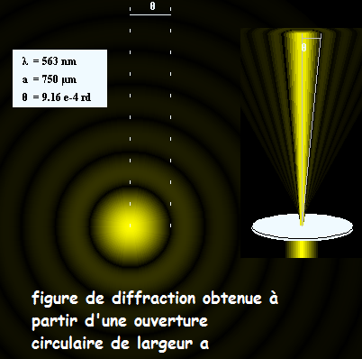

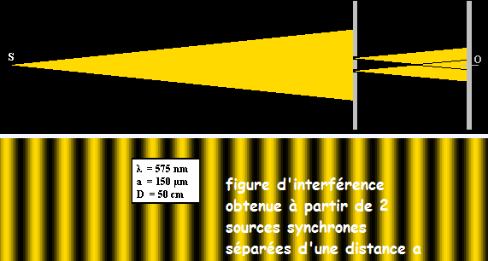

- la lumière, une onde: les phénomènes de diffraction et d'interférences nous permettent d'affirmer que la lumière est une onde.
Dans le 'Traité de la lumière', Christian Huygens (1643- 1695) interprète la lumière comme la propagation d'une onde. Maxwell (1831-1879) élabore la théorie de la propagation des ondes électromagnétiques (OEM). La lumière devint alors un cas particulier d'OEM de longueurs d'onde comprises entre 380 et 780 nm.

L'énergie E d'une OEM est égale au produit de la constante de Planck 'h' par la fréquence $ν$de l'OEM:

$$E=h\text{.}ν$$

Unité: E(J), h = 6,63x10⁻³⁴ J.s, $ν$(Hz)

Exemple: calculer l'énergie des rayonnements rouge et bleu, se déplaçant dans le vide, de longueur d'onde respectives$λ(\text{rouge})=\text{720}\text{ nm; }λ(\text{bleu})=\text{450}\text{nm}$. La célérité de la lumière dans le vide est c = 3,00x10⁸ m.s⁻¹.
Réponse:
$\begin{aligned}E(\text{rouge})=h\text{.}ν(\text{rouge})=\frac{h\text{.}c}{λ(\text{rouge})}=\frac{6,\text{63}x{\text{10}}^{−\text{34}}x3,\text{00}x{\text{10}}^{8}}{\text{720}x{\text{10}}^{−9}} \\ E(\text{rouge})=2,\text{76}x{\text{10}}^{−\text{19}}\text{ J} \\ E(\text{bleu})=h\text{.}ν(\text{bleu})=\frac{h\text{.}c}{λ(\text{bleu})}=\frac{6,\text{63}x{\text{10}}^{−\text{34}}x3,\text{00}x{\text{10}}^{8}}{\text{450}x{\text{10}}^{−9}} \\ E(\text{bleu})=4,\text{42}x\text{10}−\text{19}\text{ J}\end{aligned}$

Plus la longueur d'onde est grande plus l'énergie est faible.

Cliquer sur l'animation suivante effet photoélectrique. Pourquoi peut-on affirmer que la lumière peut être considérée comme une particule?
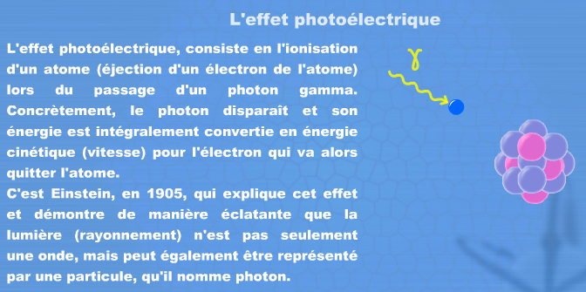

En 1905 Albert Einstein postule que la lumière est constituée d'un flux de particules appelées photons. Il explique ainsi l'effet photoélectrique mis en évidence par Hertz en 1887: la lumière est constituée de particules appelées photons.

2) relation de Louis De Broglie

En 1924 De Broglie généralise la dualité onde particule admise pour la lumière à tous objets microscopiques (électrons protons neutrons..). Cette dualité a été mise en évidence en 1927 par l'observation du phénomène de diffraction puis, plus tard, d'interférence pour les électrons. De Broglie introduit la notion d'onde de matière.

Relation de de Broglie: à chaque particule en mouvement on associe une onde de matière de longueur d'onde $λ$liée à la quantité de mouvement p de la particule par la relation suivante:

$p=\frac{h}{λ}$

Unité: p (kg.m.s⁻¹); h(J.s); $λ(m)$

Remarque: $λ$=h/p, si la masse est important p = m.v est grand donc $λ$est très faible. Pour observer le phénomène de diffraction il faut que l'ouverture soit de l'ordre de grandeur de la longueur d'onde ce qui devient impossible pour des valeurs de $λ$trop faible. Le caractère ondulatoire de l'électron ne peut pas être mis en évidence.

Le comportement ondulatoire des objets microscopiques est significatif lorsque la dimension 'a' de l'obstacle ou de l'ouverture est du même ordre de grandeur que leur longueur d'onde de matière $λ$.

Exemple: Déterminer la longueur d'onde de l'onde de matière associée à un électron de masse m = 9,11x10⁻³¹ kg et de vitesse v = 400 m.s⁻¹. Quelle est la taille de l'ouverture permettant d'observer la diffraction d'un faisceau d'électrons possédant ces caractéristiques?

Réponse:
$\begin{aligned}p=\frac{h}{λ}⇒λ=\frac{h}{p}=\frac{h}{m\text{.}v} \\ λ=\frac{6,\text{63}x{\text{10}}^{−\text{34}}}{9,\text{11}x{\text{10}}^{−\text{31}}x\text{400}}=1,\text{82}x{\text{10}}^{−6}\text{ m}\end{aligned}$

Pour observer la diffraction de ce faisceau d'électron il faut une ouverture$a≈λ≈{\text{ 10}}^{\text{-6 }}m$.

3) aspect probabiliste des phénomènes quantiques
D'après un article de Wikipédia: la mécanique quantique a pour but d'étudier et de décrire les phénomènes à l'échelle atomique. Développée au début du XXe siècle elle à permis d'expliquer des phénomènes comme le rayonnement du corps noir, l'effet photo-électrique, ou l'existence des raies spectrales. Parmi ces concepts, on peut citer la dualité onde corpuscule, l'amplitude de probabilité .

En mécanique quantique les objets microscopiques ou les OEM ont des niveaux d'énergie quantifiés discontinus alors qu'en mécanique classique l'énergie est continue.

Cliquer sur l'animation suivante interférence entre faisceau de photons. La position des impacts des photons est-elle aléatoire? Ou se trouve la probabilité d'impact la plus élevée? La plus faible?
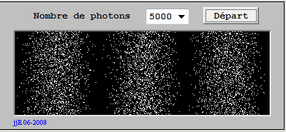

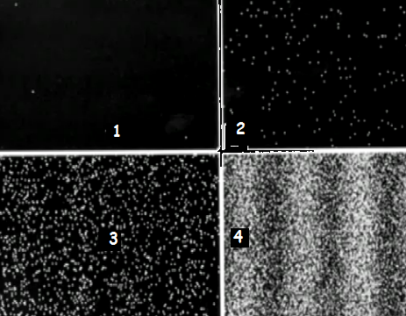
La figure d'interférence précédente est obtenue avec un faisceau d'électrons et deux fentes étroites. Les photos 1, 2, 3,4 sont prises aux instants t₁ < t₂ < t₃ < t₄. La position de l'impact des électrons ne permet pas de déterminer la trajectoire des électrons. Cependant Ils ont une probabilité d'impact en un lieu donné. Une zone sombre correspond à une faible probabilité d'impact, une zone claire à une forte probabilité d'impact.

Les particules du monde microscopique sont soumises à des lois probabilistes. Seule l'étude d'un grand nombre de particules permet d'établir un comportement.

II) le laser

1) principe de fonctionnement
Cliquer sur l'animation suivante le laser, principe de fonctionnement et cliquer sur la rubrique exemple. Résumer le principe de fonctionnement d'un laser (light amplification by stimulated emission of radiation).
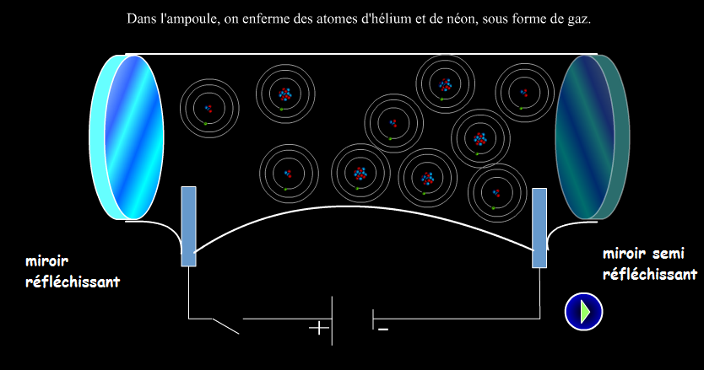

Un laser est constitué d'une ampoule dans laquelle on enferme un gaz par exemple du et de l'hélium. On introduit dans l'ampoule 2 électrodes reliées à une source de tension électrique. Cette source produit un courant d'électrons qui entre en collision avec les atomes d'hélium qui passe à un niveau d'énergie excité. L'atome d'hélium entre à son tour en contact avec l'atome de néon qui lui aussi s'excite. En se désexcitant l'atome de néon produit un photon. Ce photon en passant à proximité d'un autre atome 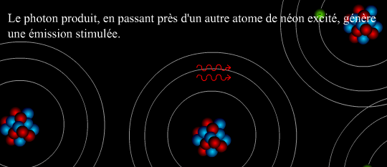de Néon excité génère une émission stimulée de photon.
Attention une partie des photons émis peut servir à exciter les atomes de Néon. Pour qu'il y ait amplification de l'onde lumineuse, il faut qu'il y ait plus d'atome de Néon excité que dans leur état fondamental. Cet état correspond à l'inversion de population, elle est réalisée à partir d'une opération appelée pompage optique.
L'émission stimulée n'est possible que si le photon incident possède une énergie E égale à la différence d'énergie entre 2 niveaux de l'atome excité.
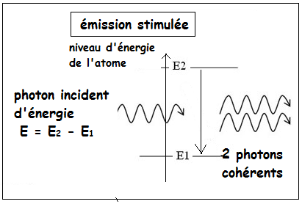

Le photon incident ainsi que celui produit par stimulation ont exactement la même fréquence, la même direction de propagation et vibrent en phase. Des photons possédant la même fréquence et vibrant en phase sont appelés photons synchronisés ou cohérents. Une partie des photons traversent le miroir semi réfléchissant et produisent un faisceau unidirectionnel et très énergétique. L'autre partie est réfléchit et stimule la production d'autres photons.

Lors de leur aller retour, les ondes associées aux photons interfèrent. Ces interférences doivent être constructives, par conséquent la distance aller retour entre les miroirs doit être un nombre entier de longueur d'onde: c'est l'amplification par effet laser. Les réflexions successives des photons sur les miroirs constituent l'oscillateur laser.

2) les principales propriétés du laser

Un laser émet un faisceau de lumière cohérente:

- monochromatique

- unidirectionnel ce qui permet une concentration spatiale de l'énergie. Le laser à impulsions permet de concentrer dans le temps l'énergie grâce à des émissions de courte durée.

III) Énergie d'édifices microscopiques
La notion de niveau d'énergie s'applique à tout système microscopique : noyau, atome molécules etc.
Il existe trois grands types de niveau d'énergie microscopique :
- les niveaux d'énergie électroniques (ces niveaux d'énergie sont déterminés dans le cas d'un atome seul, non liée avec d'autre atome)
- les niveaux d'énergie nucléaire correspondant aux différents niveaux d'énergie du noyau (de l'ordre de la centaine de kilos électronvolt)
- les niveaux d'énergie au sein d'une molécule

1) niveau d'énergie électronique d'un atome

Un atome gagne ou cède de l'énergie en faisant transiter un électron d'un niveau d'énergie quantifiée E_{n} à E_{p} . C'est une transition d'énergie électronique. Lors d'une transition électronique, les atomes émettent ou absorbent des photons dans le domaine UV (10⁻¹⁰ m < λ < 0,4.10⁻⁶ m) ou visible (400 nm < λ < 800 nm).

Rappel: une énergie d'1 électronvolt (eV) est égale à:
1 eV = 1,6x10⁻¹⁹ J

Exemple: On considère la raie jaune du doublet du sodium de longueur d'onde λ = 589,0 nm. Calculer l'énergie ΔE (en eV) qui correspond à l'émission de cette radiation.
Réponse partielle, pour voir la correction vidéo clique ici :
ΔE = 2,11 eV

2) niveaux d'énergie au sein d'une molécule
On distingue quatre types d'énergie au sein d'une molécule :

1) l'énergie électronique des électrons. Comme pour les rayonnements électroniques des atomes, les rayonnements émis se trouvent dans le domaine du visible et des UV.

2) l'énergie de translation de la molécule

3) l'énergie de vibration due aux oscillations des noyaux autour de leur position d'équilibre.

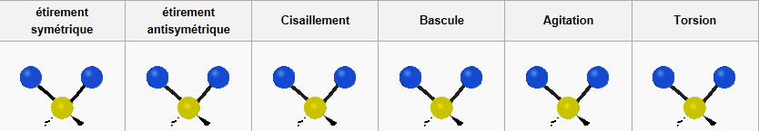

La transition entre deux niveaux d'énergie de vibrations correspond à 1/10 d'électronvolt environ. Les longueurs d'onde correspondant à ce type de transition sont dans le domaine de l'infrarouge.

4) l'énergie de rotation de la molécule autour de son centre d'inertie. La transition entre deux niveaux d'énergie de rotation et de l'ordre du milli électronvolt. Les longueurs d'onde correspondantes font partie de l'infrarouge lointain.

Application :
- Détermination de la structure moléculaire d'une substance par spectroscopie infrarouge.

Programme officiel
Comprendre
Lois et modèles
Comment exploite-t-on des phénomènes périodiques pour accéder à la mesure du temps ? En quoi le concept de temps joue-t-il un rôle essentiel dans la relativité ? Quels paramètres influencent l’évolution chimique ? Comment la structure des molécules permet-elle d'interpréter leurs propriétés ? Comment les réactions en chimie organique et celles par échange de proton participent-elles de la transformation de la matière ? Comment s’effectuent les transferts d’énergie à différentes échelles ? Comment se manifeste la réalité quantique, notamment pour la lumière ?

Notions et contenus | Compétences exigibles
Dualité onde-particule  Photon et onde lumineuse. | Savoir que la lumière présente des aspects ondulatoire et particulaire.
Particule matérielle et onde de matière ; relation de de Broglie. | Extraire et exploiter des informations sur les ondes de matière et sur la dualité onde-particule.  Connaître et utiliser la relation $p=\frac{h}{λ}$  Identifier des situations physiques où le caractère ondulatoire de la matière est significatif.
Interférences photon par photon, particule de matière par particule de matière. | Extraire et exploiter des informations sur les phénomènes quantiques pour mettre en évidence leur aspect probabiliste.
Transferts quantiques d’énergie Émission et absorption quantiques.  Émission stimulée et amplification d’une onde lumineuse.  Oscillateur optique : principe du laser. | Connaître le principe de l’émission stimulée et les principales propriétés du laser (directivité, monochromaticité, concentration spatiale et temporelle de l’énergie).  Mettre en œuvre un protocole expérimental utilisant un laser comme outil d’investigation ou pour transmettre de l’information.
Transitions d’énergie : électroniques, vibratoires. | Associer un domaine spectral à la nature de la transition mise en jeu.

